**POUR DIFFUSION IMMÉDIATE**

**Juin 2024**

**CONTACT :** [Mediaroom@samtec.com](mailto:Mediaroom@samtec.com)

**Samtec élargit sa gamme Magnum RF® bien connue avec une option à profil bas**

**New Albany, IN : La** famille populaire de produits SMPM [Magnum RF®](https://www.samtec.com/rf/original/magnum/)  [multiports de Samtec](https://www.samtec.com/rf/original/magnum/)  est désormais disponible avec une hauteur de corps extrêmement basse de 3,94 mm (0,155") et une option à angle droit pour une densité de canal maximale dans les systèmes à bande basse ou moyenne. La série GPPC de Samtec offre la première solution multi-port à angle droit à profil bas de l’industrie avec des performances allant jusqu'à 50 GHz.

Les produits Magnum RF® sont idéaux lorsque l'espace est limité et qu'une fréquence de fonctionnement élevée est requise. Avec une densité leader de l’industrie, Magnum RF® permet une densité supérieure de 40 % et un meilleur alignement de position par canal par rapport aux interconnexions discrètes SMPM traditionnelles. Les applications comprennent les radars multi-éléments (phased array), les réseaux 5G / 6G, l'armée, la défense et le test et mesures.

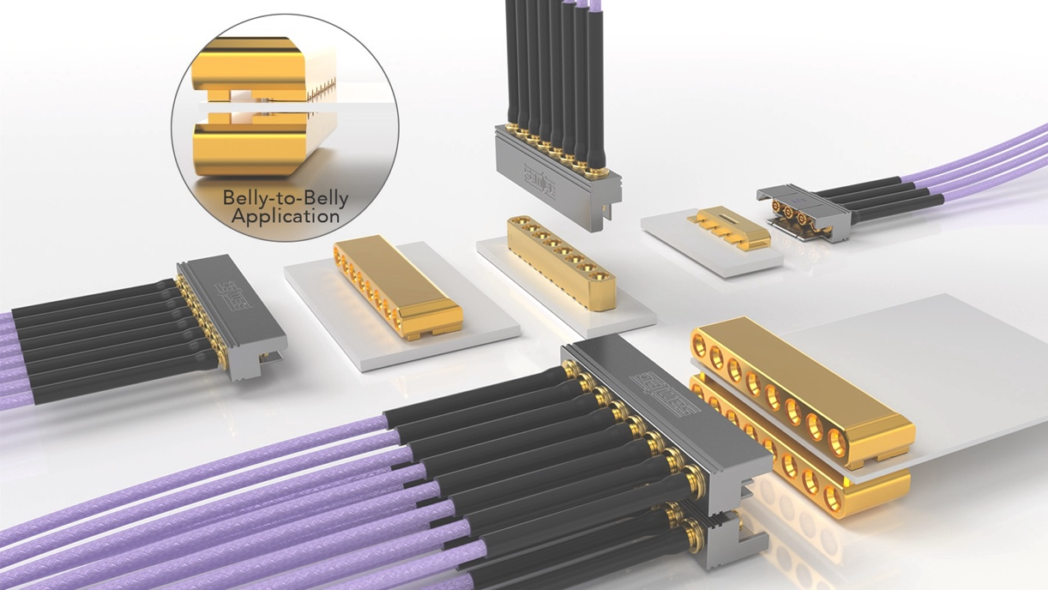

**Densité maximale des canaux**

La nouvelle option à angle droit à profil bas est une évolution du système d'interconnexion [GPPC](https://www.samtec.com/products/gppc) et est la dernière version de la gamme de produits Magnum RF® de Samtec. Veillez à spécifier -RA-SM dans le schéma de numéros de référence de la série GPPC ([GPPC,](https://www.samtec.com/products/gppc) -RA-SM). La hauteur du corps de 3,94 mm (0.155") s'adapte aux systèmes très denses tandis que l'interface push-on facilite l'accouplement/désaccouplement.

Une façon de tirer pleinement parti de cette nouvelle conception GPPC -RA-SM à profil bas est de l'assembler dans une application à empilement face à face (belly-to-belly), avec un placement haut et bas près du bord de la carte. L’empilement face à face maximise l'espace de la carte tout en doublant la densité et le débit. Le GPPC -RA-SM fonctionnera jusqu'à 50 GHz par canal avec 2, 4, 6, 8 ou 10 canaux disponibles. Les connexions à profil bas au milieu de la carte sont également des applications pratiques pour cette interconnexion.

**Interface SMPM multi-ports**

Lors de l'intégration avec des assemblages de câbles, la conception SMPM micro-miniature se prête à des matériaux de plus petit diamètre et à des faisceaux plus petits pour des économies de poids et un débit d'air système accru pour le refroidissement. Les assemblages de câbles RF® Magnum groupés avec des câbles de taille .047” (1,19 mm) ou .086” ( 2,19 mm) sont disponibles avec un rayon de courbure statique minimum de 0.125” ( 3,2 mm) ou 0.350” ( 8,9 mm) (séries [GC47](https://www.samtec.com/products/gc47) ou [GC86](https://www.samtec.com/products/gc86)).

Lors de l’interconnexion de deux circuits imprimés, l'interface SMPM permet non seulement un accouplement rapide et facile, mais offre aussi:

* L'accouplement à l'aveugle lorsque les contraintes d'espace sont un problème.
* La compensation du désalignement lorsqu'il est associé à un adaptateur à balle ([série PRFIA](https://www.samtec.com/products/prfia)).
* L’élimination de l'espacement axial lorsqu'il est associé à un adaptateur à ressort, améliorant ainsi la perte de retour.
* Des cycles d'accouplement élevés (100 crans pleins ; 500 alésages lisses).
* Une adaptation à diverses exigences en matière de force de rétention.

Les [produits Magnum RF® standard](https://www.samtec.com/rf/original/magnum/)  sont à une seule rangée avec un pas de canal de 3,56 mm (0,140"). Connue pour son interface de type SMPM, cette large famille de produits fonctionne de CC à 65 GHz. Contactez-RFgroup@samtec.com.

Samtec propose une gamme complète de solutions prêtes à l'emploi adaptées aux applications micro-ondes et à ondes millimétriques de 18 GHz à 110 GHz. Les produits de précision RF Samtec prennent en charge les avancées technologiques de nouvelle génération dans les domaines de la communication sans fil, de l'automobile, des radars, des SATCOM, de l'aérospatiale, de la défense ainsi que du test et de la mesure. La personnalisation des produits, qu'il s'agisse de modifications rapides ou de Nouvelles conceptions, est également disponible.

[Téléchargez](https://suddendocs.samtec.com/literature/samtec_precision_rf_design_guide.pdf?_gl=1*su4uqy*_ga*NjE3NDU2Nzk0LjE3MTYzMTMyNjk.*_ga_3KFNZC07WW*MTcxNjMyMTU3My4zLjEuMTcxNjMyMTY4Mi42MC4wLjA.) le nouveau [guide de conception RF de précision](https://suddendocs.samtec.com/literature/samtec_precision_rf_design_guide.pdf?_gl=1*su4uqy*_ga*NjE3NDU2Nzk0LjE3MTYzMTMyNjk.*_ga_3KFNZC07WW*MTcxNjMyMTU3My4zLjEuMTcxNjMyMTY4Mi42MC4wLjA.) de Samtec pour un aperçu de nos derniers produits et technologies.

-----------------------------

**À propos de Samtec, Inc.**

Fondé en 1976, Samtec est un fabricant mondial à capitaux privés, d'un milliard de dollars de CA, offrant une large gamme de solutions d'interconnexion électronique, notamment carte à carte haute vitesse, câbles haute vitesse, optique de carte et de panneau, RF de précision, à empilement flexible et de composants micro/robustes et de câbles. Les centres de technologies Samtec se consacrent au développement et à l'avancement de technologies, de stratégies et de produits pour optimiser à la fois les performances et le coût d'un système, depuis la puce nue jusqu'à une interface située à 100 mètres, en passant par tous les points d'interconnexion intermédiaires. Avec plus de 40 sites internationaux et des produits vendus dans plus de 125 pays différents, la présence mondiale de Samtec permet un service client inégalé. Pour de plus amples renseignements, veuillez consulter notre site Web : <http://www.samtec.com>.

**Samtec, Inc.  
P.O. Box 1147  
New Albany, IN 47151-1147 États-Unis  
Téléphone : 1-800-SAMTEC-9 (800-726-8329)**